ПАМЯТКА ДЛЯ НАСЕЛЕНИЯ

«Телефоны экстренных служб, которые могут пригодиться»

Сотрудники МЧС напоминают телефоны экстренной помощи.
Они работают круглосуточно. Специалисты советуют занести номера телефонов помощи в память мобильников. Жизнь показывает, что в экстремальных ситуациях человек теряется и не всегда может вспомнить нужный, даже самый простой номер.
112 – единый номер вызова экстренных оперативных служб. Данный номер является бесплатным и доступным даже в таких ситуациях, как ваше нахождение вне зоны приема вашей мобильной сети, а также при заблокированной сим-карте.
Единый телефон пожарных и спасателей – 101.
Экстренный номер 112 не является заменой действующих номеров служб экстренного реагирования, поэтому, как и раньше можно звонить по номерам 101, 102, 103 и 104 (набор осуществляется со стационарных и мобильных телефонов).

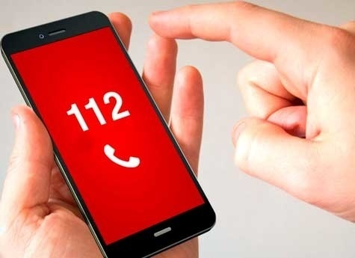

Отделение организации службы подготовки и пожаротушения
9 ПСО ФПС ГУ МЧС России по Свердловской области
2023 год

